**Изменение содержимого объектов: document.write(), innerText, innerHTML**

Ранее упомянутый объект document имеет сложную структуру: он включает в себя множество объектов страницы. К ним относятся все заголовки, картинки, таблицы и т.д. Все эти объекты образуют объектную модель документа – DOM.

Каждый элемент DOM может иметь свой идентификатор – уникальное имя, через которое можно управлять его положением на странице, внешним видом, содержимым.

Document – объект, представленный на странице единственном числе, поэтому к нему можно обращаться без идентификатора. Чтобы добавить что-то на страницу используют метод write().

Мы уже делали что-то похожее.:

При помощи сообщений (prompt) ввести информацию о пользователе. Отобразить информацию при помощи document.write()

//переменные для хранения введенных значений

**var name;**

**var age;**

//ввод

**name = prompt("Введите имя", ""); age = prompt("Введите возраст", "");**

//добавление двух заголовков и заполнения их содержимого

**document.write("<h1> Имя: "+name+"</h1><h2> Возраст: "+age+"</h2>");**

Результат работы скрипта – на рисунке ниже

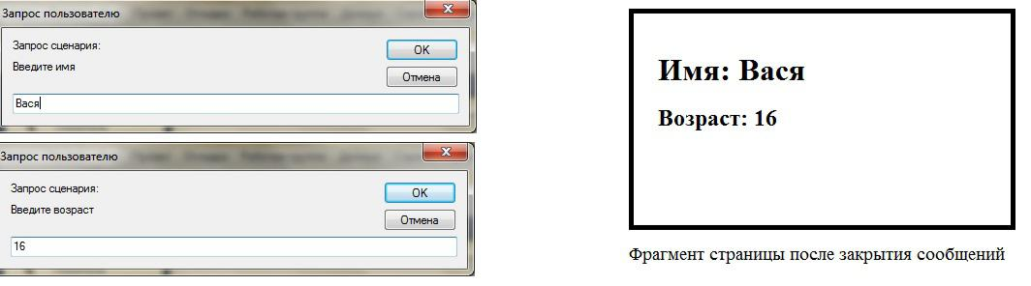

Следующим свойством объекта document является innerText, который хранит все элементы страницы в виде строки. Используя его можно изменять не только всей страницы, но и ее отдельных объектов. Для этого необходимо обратиться к ним по идентификатору. Выглядит это примерно так:

**Id.innerText=”новое значение”**

Разметить страницу под анкету. Заполнить анкету при помощи сообщений и innerText. Пишем код

Начальная html-разметка:

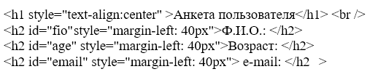

Скрипт

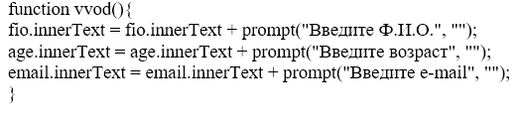

Реализуйте вызов функции по нажатию на кнопку.

Обратите внимание, что в скрипте используется не просто задания значения

свойства innerText, а сложение. Это сделано для того, чтобы не потерять сходный текст и добавить к нему введенный.

Результат разметки

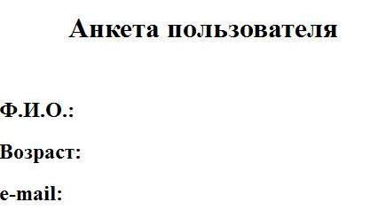

Результат работы скрипта – на рисунке ниже

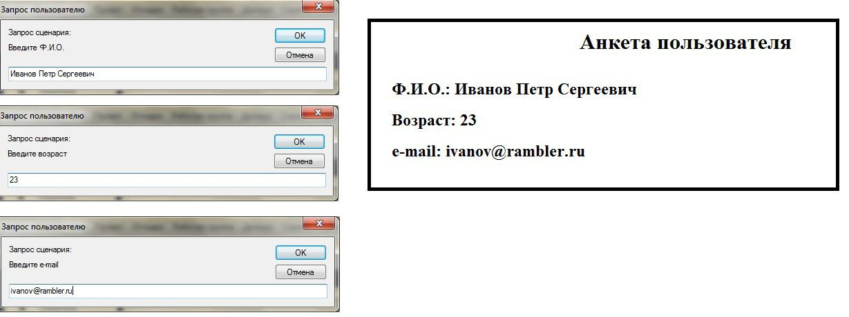

В данной задаче скриптом определялся лишь текст, теперь определим и форматирования. Для этого используем свойство innerHTML.

Код скрипта

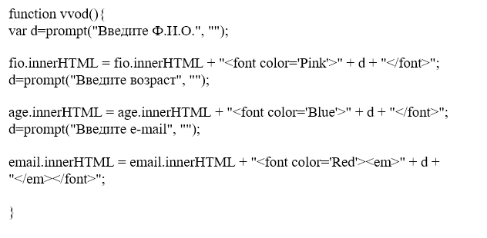

Результат работы скрипта – на рисунке ниже

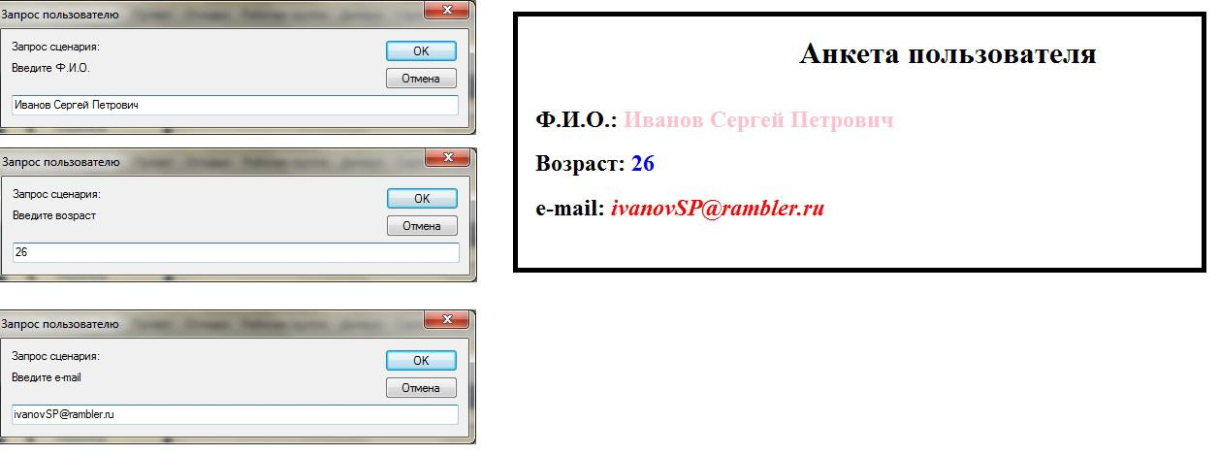

Теперь попробуем изменить форматирование анкеты, используя доступ к объектам по идентификатору. Разметка странице остается, как и в предыдущих задачах, а в скрипте используем атрибут заголовков style.

Пишем код

